Согласовано  на управляющем совете  Протокол №5 от 12.12.2018г.  ___________ Чагиашвили А.В. | Принято  на педагогическом совете  Протокол №3 от 10.12.2018г.  ______________ Крупникова И.Г. | Рассмотрено  на общешкольном родительском совете  протокол №2 от 07.12.2018 г.  _____________ Даудова Н.С. | утверждаю  директор МБОУ СОШ №20  _________С.С. Дорошенко  Приказ №89 12.12. 2018г.
Рассмотрено
на ученическом совете
протокол №3 от 07.12.2018 г.
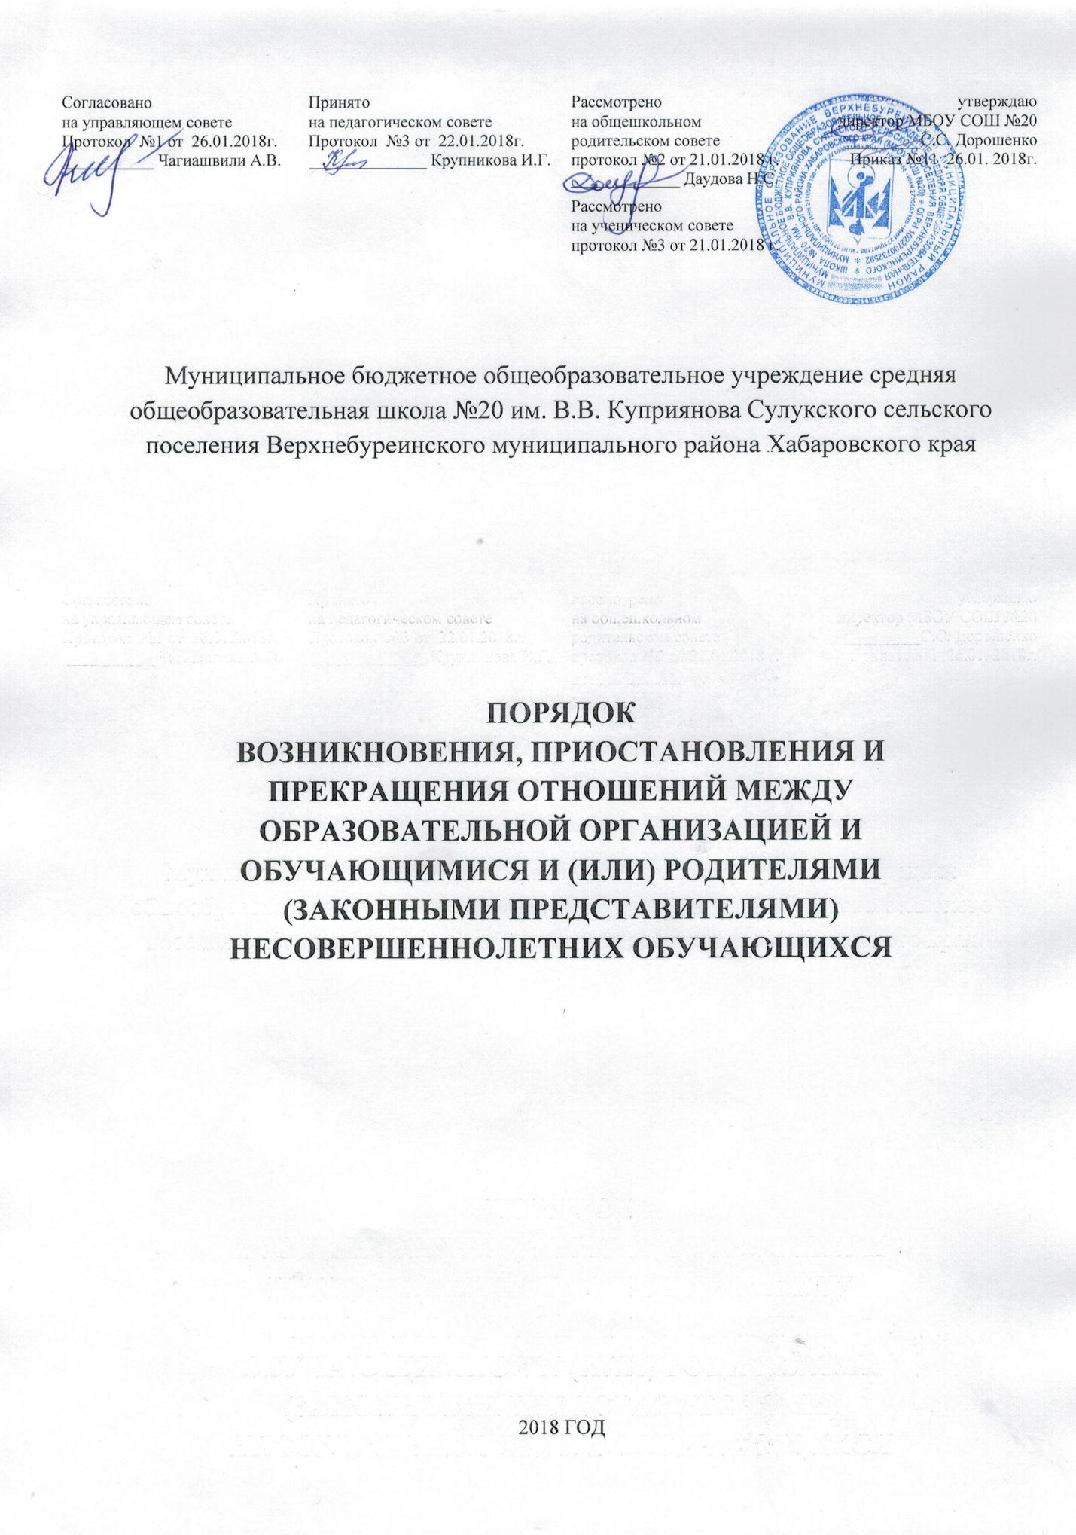

Муниципальное бюджетное общеобразовательное учреждение средняя общеобразовательная школа №20 им. В.В. Куприянова Сулукского сельского поселения Верхнебуреинского муниципального района Хабаровского края

Порядок
оформления возникновения, приостановления и прекращения отношений между образовательной организацией и обучающимися и (или) родителями (законными представителями) несовершеннолетних обучающихся.

2018 ГОД
1. Общие положения
1.1. Настоящее положение разработано в соответствии с Федеральным законом от 29 декабря 2012 г. № 273-ФЗ «Об образовании в Российской Федерации», Федеральным Законом «Об основных гарантиях прав ребёнка в Российской Федерации» от 24.07.1998г. № 124-ФЗ (с изменениями от 20.07.2000 г. № 103-ФЗ) и Уставом МБОУ СОШ №20 п. Сулук.

1.2. Настоящее положение устанавливает порядок оформления возникновения, приостановления и прекращения отношений между Учреждением, обучающимися и (или) родителями (законными представителями) несовершеннолетних обучающихся.

1.3. Под образовательными отношениями понимается освоение обучающимися содержания образовательных программ.

1.4. Участники образовательных отношений – обучающиеся, родители (законные представители) несовершеннолетних обучающихся, педагогические работники, организации, осуществляющие образовательную деятельность.

1.5. Настоящее Положения принимается на заседании педагогического совета.

1.6. Положение является локальным нормативным актом, регламентирующим деятельность образовательного учреждения.

2. Возникновение образовательных отношений

2.1. Основанием возникновения образовательных отношений является приказ директора образовательной организации о приеме лица на обучение в ОО или для прохождения промежуточной аттестации и (или) государственной итоговой аттестации.

2.2. Изданию приказа о зачислении предшествует заключение договора об образовании.

2.3 Права и обязанности обучающегося, предусмотренные законодательством об образовании и локальными нормативными актами ОО, возникают у лица, принятого на обучение, с даты, указанной в приказе о приеме лица на обучение или в договоре об образовании.

3. Договор об образовании

3.1. Договор об образовании заключается в простой письменной форме между ОО и лицом, зачисляемым на обучение (родителями (законными представителями) несовершеннолетнего лица.

3.2. В договоре об образовании указаны основные характеристики образования, в том числе вид, уровень и (или) направленность образовательной программы (часть образовательной программы определенных уровня, вида и (или) направленности), форма обучения, срок освоения образовательной программы (продолжительность обучения).

3.3. Договор об образовании не содержит условия, которые ограничивают права лиц, имеющих право на получение образования определенных уровня и направленности и подавших заявления о приеме на обучение (далее - поступающие), и обучающихся или снижают уровень предоставления им гарантий по сравнению с условиями, установленными законодательством об образовании. Если условия, ограничивающие права поступающих и обучающихся или снижающие уровень предоставления им гарантий, включены в договор, такие условия не подлежат применению.

4. Изменение образовательных отношений

4.1 Образовательные отношения изменяются в случае изменения условий получения обучающимся образования по конкретной основной или дополнительной образовательной программе, повлекшего за собой изменение взаимных прав и обязанностей обучающегося и ОО.

4.2 Образовательные отношения могут быть изменены как по инициативе обучающегося (родителей (законных представителей) несовершеннолетнего обучающегося) по его заявлению в письменной форме, так и по инициативе ОО.

4.3 Основанием для изменения образовательных отношений является приказ директора ОО. Если с обучающимся (родителями (законными представителями) несовершеннолетнего обучающегося) заключен договор об образовании, приказ издается на основании внесения соответствующих изменений в такой договор.

4.4 Права и обязанности обучающегося, предусмотренные законодательством об образовании и локальными нормативными актами ОО изменяются с даты издания приказа или с иной указанной в нем даты.

5. Приостановление образовательных отношений

5.1 Образовательные отношения могут быть приостановлены в случае отсутствия обучающегося на учебных занятиях по следующим причинам:
1) нахождение в оздоровительном учреждении;
2) продолжительная болезнь;
3) длительное медицинское обследование;
4) иные семейные обстоятельства.

5.2 Приостановление образовательных отношений, за исключением приостановления образовательных отношений по инициативе ОО, осуществляется по письменному заявлению обучающегося (родителей (законных представителей) несовершеннолетнего обучающегося). Форма заявления о приостановлении образовательных отношений размещена на официальном сайте Образовательного учреждения в сети «Интернет». Приостановление образовательных отношений оформляется приказом директора ОО.

6. Прекращение образовательных отношений

6.1 Образовательные отношения прекращаются в связи с отчислением обучающегося из ОО:
1) в связи с получением образования (завершением обучения);
2) досрочно по основаниям, установленным пунктом 6.2 настоящего Положения.

6.2 Образовательные отношения могут быть прекращены досрочно в следующих случаях:

1) по инициативе обучающегося или родителей (законных представителей) несовершеннолетнего обучающегося, в том числе в случае перевода обучающегося для продолжения освоения образовательной программы в другую организацию, осуществляющую образовательную деятельность;

2) по инициативе ОО в случае применения к обучающемуся, достигшему возраста пятнадцати лет, отчисления как меры дисциплинарного взыскания, а также в случае установления нарушения порядка приема в ОО, повлекшего по вине обучающегося его незаконное зачисление в ОО. Решение об исключении обучающегося, не получившего общего образования, принимается с учетом мнения его родителей (законных представителей) и с согласия комиссии по делам несовершеннолетних и защите их прав.

3) По решению педагогического совета ОУ за совершенные неоднократно грубые нарушения устава допускается исключение обучающегося, достигшего возраста пятнадцати лет. Исключение обучающегося из ОО применяется, если меры воспитательного характера не дали результата и дальнейшее пребывание обучающего в ОО оказывает отрицательное влияние на других обучающихся, нарушает их права и права работников ОО, а также нормальное функционирование ОО.
Грубым нарушением дисциплины является нарушение, которое повлекло или могло повлечь за собой тяжкие последствия в виде:
причинения вреда жизни и здоровью детей, обучающихся, сотрудников, посетителей ОО;
причинения умышленного ущерба имуществу ОО, имуществу обучающихся, детей, сотрудников посетителей ОО;
дезорганизация работы организации как образовательной организации;
4) по обстоятельствам, не зависящим от воли обучающегося или родителей (законных представителей) несовершеннолетнего обучающегося и ОО, в том числе в случае ликвидации ОО, аннулирования лицензии на осуществление образовательной деятельности.

5) по судебному решению.

6.3 Досрочное прекращение образовательных отношений по инициативе обучающегося или родителей (законных представителей) несовершеннолетнего обучающегося не влечет за собой возникновение каких-либо дополнительных, в том числе материальных, обязательств указанного обучающегося перед ОО.

6.4 Основанием для прекращения образовательных отношений является приказ директора ОО об отчислении обучающегося из ОО.

6.5. Права и обязанности обучающегося, предусмотренные законодательством об образовании и локальными нормативными актами ОО, прекращаются с даты его отчисления из ОО.

6.6. При досрочном прекращении образовательных отношений ОО в трехдневный срок после издания приказа об отчислении обучающегося выдает лицу, отчисленному из ОО, справку об обучении или о периоде обучения по образцу, установленному ОО.

6.7. ОО, осуществляющее образовательную деятельность, ее учредитель в случае досрочного прекращения образовательных отношений по основаниям, не зависящим от воли организации, осуществляющей образовательную деятельность, обязана обеспечить перевод обучающихся в другие организации, осуществляющие образовательную деятельность, и исполнить иные обязательства, предусмотренные договором об образовании.

6.8. В случае прекращения деятельности ОО, а также в случае аннулирования у него лицензии на право осуществления образовательной деятельности, лишения государственной аккредитации, истечения срока действия свидетельства о государственной аккредитации учредитель (учредители) такой образовательной организации обеспечивает перевод обучающихся с согласия обучающихся (родителей (законных представителей) несовершеннолетних обучающихся) в другие образовательные организации, реализующие соответствующие образовательные программы.

6.9. Порядок и условия осуществления перевода устанавливаются федеральным органом исполнительной власти, осуществляющим функции по выработке государственной политики и нормативно-правовому регулированию в сфере образования.

6.10. При досрочном прекращении образовательных отношений организацией, осуществляющей образовательную деятельность, в трехдневный срок после издания распорядительного акта об отчислении обучающегося отчисленному лицу выдается справка об обучении.

